СЕМИНАР  «Трудовое законодательство от А до Я. Правовые вопросы работы с персоналом. Новации и судебная практика. Проверки государственных органов, риски для работодателя» с изменениями на 2015 год

Программа семинара:

- Оформление трудовых отношений. Типичные ошибки и судебная практика.

- Документы, необходимые при приеме на работу
- Легитимный отказ заключения трудового договора (далее Договор)
- Отказ кандидатам по направлению Службы занятости
- Предложение о работе специалисту, конкурсный отбор, документооборот
- Трудовой договор, сроки, обязательные условия, внесение изменений в случае не полного содержания Договора, типичные ошибки в Договорах; внесение дополнений в трудовые договора при изменении условий труда
- особенности регулирования труда совместителей, иностранцев, женщин, лиц, работающих вахтовым методом, инвалидов
- различие трудового договора и договора гражданско- правового характера (ГПД); ограничения и риски применения договора ГПД
- судебная практика признания отношений трудовыми при формально составленных ГПД
- должностная инструкция как неотъемлемая часть трудового договора, ДИ нового формата как фильтр корпоративной культуры
- срок испытания при приеме на работу, оценка исполнения трудовых обязанностей, как законно установить зарплату новичку ниже «ключевого сотрудника, допустимые схемы. Кому не устанавливается срок испытания. Расторжение договора, легитимный документооборот. Правовые риски
- документооборот приема на работу: приказ, регистрационные журналы, трудовая книжка, внесение записей, исправления. Унифицированная форма Т-2.Типичные ошибки, правовые риски
- локальные нормативные акты, обязательные для всех организаций не зависимо от форм собственности; внесение в них изменений; предлагаемый формат
- перевод и перемещение, изменение условий труда, документооборот, правовые риски
- отстранение от работы
- прекращение и расторжение трудового договора; компенсационные выплаты
- правовые последствия незаконного прекращения трудового договора, возможные риски для предприятия, рекомендации по минимизации их, судебная практика
- практические занятия: деловые игры, разбор ситуаций, показ слайдов. Практикум «найди нарушения законности».



Программа посвящена разъяснению вопросов правового регулирования трудовых отношений, типичным проблемам, возникающим в работе кадровиков. Оценка рисков, разбор возможных нарушений, корректировка данных нарушений с учетом требования норм права.

Целевая аудитория:
руководители отдела кадров, либо специалисты, занимающиеся кадровым делопроизводством

Цель семинара:
- Ознакомить слушателей с изменениями, внесенными в правовое регулирование трудовых отношений в Республике Казахстан.

- Разобрать со слушателями постатейные положения Трудового Кодекса РК

- Рассмотреть со слушателями практическое применение положений ТК РК на предприятиях и организациях республики.

2. Правовое обеспечение трудовых отношений, документооборот различных участков кадровой работы. Новое в трудовом законодательстве

- Новое в трудовом законодательстве – показ слайдов
- документооборот при привлечении к работе в выходные и праздничные дни, сверхурочной работе, отпуска без сохранения заработной платы, прогула
- документооборот при применении дисциплинарного взыскания, виды дисциплинарной ответственности, срок действия дисциплинарного взыскания, досрочное снятие
- понятие рабочего времени, виды и продолжительность, сменная работа, работа при суммированном учете рабочего времени, работа в ночное время, сверхурочная работа; порядок привлечения к сверхурочным работам, их предельное количество, порядок учета рабочего времени
- понятие и виды времени отдыха, работа в выходные и праздничные дни, виды отпусков, случаи и порядок перенесения трудового отпуска, отзыв из отпуска, отпуска без сохранения заработной платы, отпуска по беременности и родам, отпуска без сохранения заработной платы по уходу за ребенком
- заработная плата, минимальный размер заработной платы-категории работников, которым она может быть установлена, виды доплат и надбавок, премии; документооборот оплаты труда: положение об оплате труда, премировании, удержания из заработной платы. Штатное расписание. Возможность уменьшения окладов. Правовые последствия и риски при нарушениях в оплате труда. Судебная практика.
- Документооборот, предшествующий отражению в табеле таких событий, как сверхурочная работа, работа в выходные дни, отпуск без сохранения заработной платы, сдача крови, прогула и других.
- Гарантии и компенсации работникам
- Повышение квалификации и обучение. Договор обучения. Рекомендации по исключению рисков для работодателя
- Индивидуальные трудовые споры, согласительные комиссии, документооборот. Судебная практика.
- Практикум : анализ судебных дел.
- порядок согласования актов работодателя с представителями работников
- государственный контроль; к вам пришла проверка государственного органа. Виды проверок –плановая и внеплановая. Какие документы может затребовать госинспектор (далее ГИТ), какие документы предъявляет ГИТ. Ответственность работников кадровых служб, работодателя. Бухгалтера. Виды актов ГИТ. Штрафы, суммы и виды.
- правовые риски для предприятия в случае нарушения трудового законодательства
- практические занятия: деловые игры, разбор ситуаций, практикумы.
- Разбор ситуаций и ответы на вопросы слушателей

Лектор:


Окорокова Любовь Константиновна (г. Караганда)
HR-Директор ТОО «Корпорация Казахмыс», стаж работы в качестве государственного инспектора труда более 20 лет.

Подробности:
В Караганде «открытый» семинар состоится
14-15 марта 2015,
с 10.00 до 17.00
по адресу: г. Караганда, ул. Мичурина 11, гостиница «Чайка»

Стоимость участия: 35 000 тенге.
В стоимость обучения входит: раздаточный материал, кофе-брейки, обед, сертификат.
Зарегистрироваться можно, заполнив бланк заявки и позвонив по телефонам:
8 (7212) 41-86-48, 50-40-45

E-mail: 504045@hr-profi.kz
profi06@inbox.ru
Сайт: www.hr-profi.kz

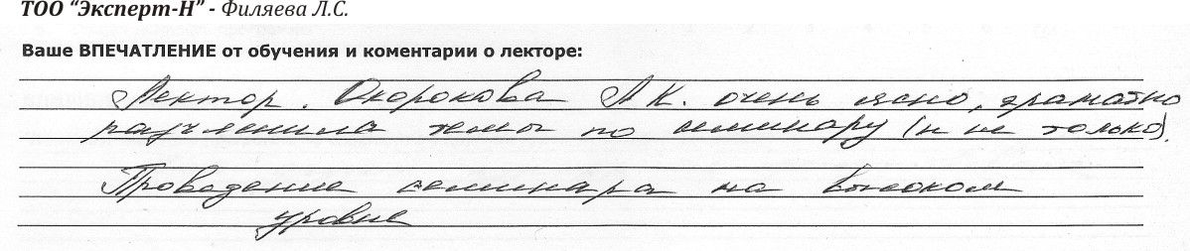
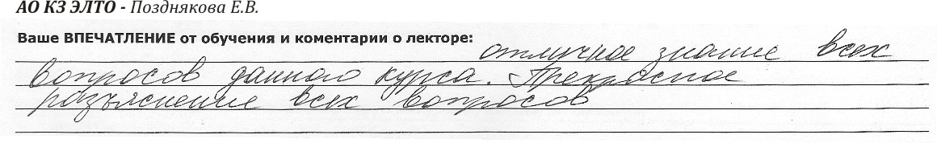
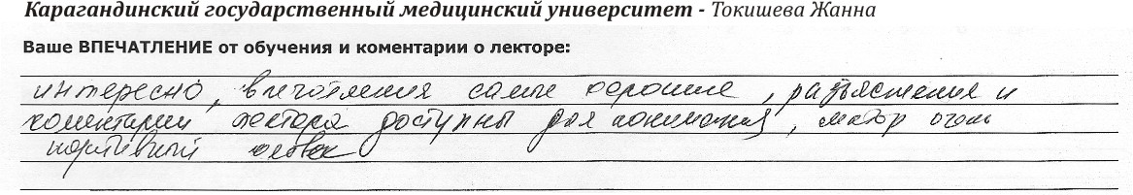
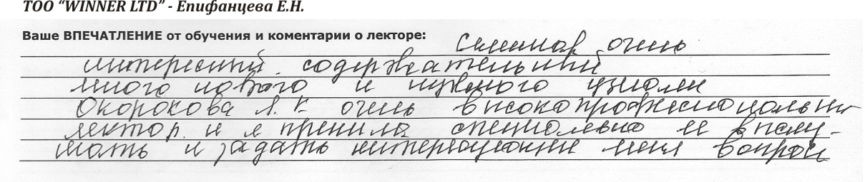
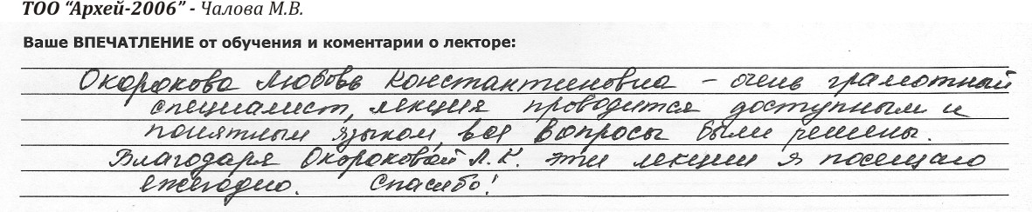
КОМПАНИИ, ПРИНИМАВШИЕ УЧАСТИЕ НА НАШИХ СЕМИНАРАХ И ТРЕНИНГАХ:

IT, Telecom

- Карагандинская ОДТ ф-л АО «Казахтелеком»
- Азия-Белл (ТОО «АВ»)
- Tele-2
- ТОО «Алтел»
- ТОО «Цент информационных систем «WTO»
- ТОО «ПромТехГруп»
- ТОО «Аскон-Казахстан»
- ТОО «X-net»
- ТОО «АстанаМегаТел»
- ТОО «Trans Avia Luxe»
- АО «НАТ Казахстан»
- ТОО «JazzSoft»

FMCG и дистрибьюция

- Омега Дистрибьюшн
- Эфес Караганда пивоваренный завод
- ТОО «АЯН-ОПТ»
- ПК «Омега-2»
- ТС «Эверест»
- ТОО «Талпын»
- ТОО «Green House Distribution»
- ТОО «Мастер-FISH»
- ТОО «Береке»
- ТОО «ПАКТ»
- ТОО "Свит Трейд 2009"
- ТОО «Water Service»
- ТОО «Арт-Визаж»
- ТОО «OasisSaudaK»
- ТОО «Азимут трейд»
- ИП Данилова Елена Александровна
- ТОО "ПродКоммерс"
- ТОО "АЛМАС-2000"
- ТОО "ЦТК"
- ТОО «Alem beauty company»
- ТОО «Нәтиже»
- ТОО «Астык Логистик»
- ТОО «Бали 2009»

Магазины, оптово-розничные сети

- Супермаркет «Аян», Караганды
- Супермаркет «Magnum Cash&Carry»
- Сеть оптик «Соло-Оптика», Караганды
- Торговый дом «Прага»
- Белый Ветер (магазины по продаже комп техники)
- маг. «Галлеон
- ТОО «ЗЕТ LTD»

- «Аквафор»
- Сеть бутиков «Автозапчасти на иномарки»
- ТОО «Эргономика»
- ТОО «Белый Ветер KZ»
- Электротехнический центр «220 VOLT»
- ТОО «ПЛЮСМИКРО»
- ТОО «Торговый дом «ВИЯКО»
- маг. «1000 вольт»
- ТОО «СпецТехСнаб»
- ТОО «ИНТЕРТРЕЙД»
- ТОО «Азия Креатив»
- ИП «Синтер Казахстан»
- ТОО «Торговая компания «АВТОСЕЛЬМАШ»
- ТОО «Канц.Veka»
- ТОО «Flip.KZ»
- ТОО «Модус»
- ТОО «Мираз»
- ТОО "MAGIC HOUSE"
- ТОО «Играйка»
- ТОО Аккумулятор Әлемі
- ИП "КАНЦЕЛЯРИЯ XXI VEKA" Калашникова Дарья Николаевна
- ТОО "АвтоЛик 2011"
- ТОО «Норма» (магазин Зета)
- Сеть супермаркетов «Южный»
- ТОО «Компания СнабСервис»
- ТОО «Интерпластик»
- ТОО «Алтынтау К»
- ТОО фирма «Дильда»
- ИП Соловьянов В.П.
- ИП Докина И.Г. – Сеть детских супермаркетов «Планета Игрушек»
- ТОО «MARWIN» - Сеть магазинов МЕЛОМАН
- ТОО «КарТрансЦентр»
- ИП Клапка П.И. (ТРАНСШИНА)
- ТОО «Азимут Трейд»

Ритейл, HoReCa, развлечения

- Интерфуд
- Кондитерская компания «Орион»
- Салоны красоты «Элит»
- Фотостудия «Аура»
- ТОО «FOUR SEASONS» (ресторан)
- ТОО «А-Полония» (TARANKO)

Реклама, СМИ, типографии

- Газета «Из рук в руки»
- Газета «Недвижимость», Караганда
- Рекламное агентство «Аврора», Караганда
- типография «ТАиС»
- ТОО «САРАН» (типография)
- «Гласир»
- ТОО «RichArt»
- ТОО «Ақ бастау KZ»

Строительно-монтажные работы

- ТОО «Лека»
- ТОО «Темиртауский Казмеханомонтаж №2»
- ТОО «СМУ 2009»
- ТОО «Кровельный мастер»
- ТОО «Power Energy»
- ТОО ТемиртауЭлектроМонтаж
- ТОО «Айкын Жол»
- ТОО "Техол-монтаж"
- ТОО «Энергия ДСБ»
- ТОО «Алпрофстрой»
- ТОО «СтройКам»
- ТОО «Зубр-21»
- ТОО «КазМетСтрой»
- ТОО «Power»
- ТОО «Оливия»
- ТОО «ЦЕНТР PLAST L.T.D.»
- ПК «Аспап»
- ТОО "KZ Impex"
- ТОО "Метан и К"
- ТОО "AQUA MAG"
- ТОО «Газоочистка»
- ТОО «Алина»
- ИП «Кайрос»
- ТОО «СПбЭК»
- ТОО «Уралдомнаремонт KZ»
- ТОО «КарагандаЭлектроМонтаж»
- ТОО «Фирма «Валерия ММ»
- ТОО фирма «ИнСАР»
- ТОО «С.Д.С.»
- ТОО «BI-Holding»
- ТОО «Базис-Эль»
- ТОО «Арыстан «Building Company»
- ТОО «НВК Прогресс»
- ТОО «Алан-Темиртау Курылыс»
Производство

- АО ИП «Эфес Караганда пивоваренный завод»
- ТОО АПК «Волынский»
- АО «Конфеты Караганды»
- ТОО «Тулпар»
- КХ «Тонус»
- ТОО «Караганды-нан»
- ТОО «Акнар ПФ»
- ТОО «Дедов»
- ТОО "Ремонтно-электромеханический завод"
- ТОО «Евразиан фудс»
- ТОО «Нәтиже Сүт Фабрикасы»
- ТОО «Авто Б.А.Н.»
- ТОО «ЭГОФОМ»
- Мебельная фабрика «Восток»
- ТОО «Kazcenterelectroprovod»
- ТОО «EURASIAN INDUSTRIAL CHEMICAL GROUP»
- ТОО «Евро Маркет Комплект»
- ТОО "ЧИП и ДЭУ"
- ИП Керн Владислав Александрович
- ПК "Гранит"
- ТОО "КЭЛСИС"
- ТОО "Prof Land"
- ТОО «Азия-Тех»
- ТОО «NORD Пром НС»
- ТОО «Рыбная компания «Радовня»
- ТОО «Апрель Кулагер»
- ТОО «EURO PACK»
- ТОО «POWER BETON»
- АО «Карцемент»
- ТОО «Карагандинский турбомеханический завод»
- ТОО «Тех.Эксперт»
- ТОО «Автофургон KZ»
- ТОО «Морделикатес Инвест»

Оборудование, продажи B2B

- ТОО «ТД Азия Метиз»
- ТОО «Семург»
- ТОО «Диво LTD»
- АО «ҚазМұнайГаз Өнімдері»
- ТОО «Центрэнергоме-ханизация»
- ТОО «КСК»
- ТОО «TUBES INTERNATIONAL KAZACHSTAN»
- ТОО «Агротех Гарант Сервис»
- ТОО «Туркуаз-Казахстан»
- ТОО "Nikotools"
- ТОО «AIR BEST»
- ТОО «ABL engineering Group»
- ТОО «Казизолятор плюс»
- ТОО «РММЗ»
- ТОО «Аттис-Телеком-трейд»
- ТОО «Карагандалифт»
- ТОО «Армгрупп»
- ТОО «Картехпласт»
- ТОО «Совплим-Казахстан»
- ТОО «TechService»
- ТОО "LDS project"
- ТОО «Мединтех»
- ТОО «Сталекс-Казахстан»
- ТОО «Industry Supply»
- ТОО «Слат»
- ТОО «MUSTANG F7»
- ТОО «Меткан XXI век»
- ТОО «Рогнеда Казахстан»
- ТОО «АСЭП»
- ТОО «БАГРАЙН»
- ТОО «Кен Груп»
- ТОО «СФТ Казахстан»
- ТОО «Инкар-1»
- ТОО «Drive industry»
- ТОО «Fet group»
- ТОО "ТРИТОН М"
- ТОО «Собек-Сервис»
- ТОО "БионМедСервис"
- ТОО "КарСибресурс"
- ИП "SFPSTORE"
- ТОО "Восход"
- ТОО "Корпорация Вияко"
- ТОО "Амирсана 2000"
- ТОО «ПК «КарПромСнаб»
- ТОО «STYNERGY»
- ТОО КазахстанСтальМонтаж
- ТОО «Вторпром»
- ТОО «Юкас-МК»
- ТОО «Аква Мастер»
- ТОО «Штрих-Маркет Казахстан»
- ТОО «MANOTHERM Kazakhstan»
- ТОО «Спецэлектра»
- ТОО «РеклаМаг»
- ТОО «Гранд Комфорт Астана»
- ТОО «НПФ Эргономика»
- ТОО «Современные тепловые идеи»
- ТОО «Энергия плюс Караганда»
- ТОО «Горные Машины Казахстана»
- ТОО «INKOR LTD»
- ТОО «АВАНГАРД plus»
- ТОО «СкайСтройМагнат»
- ТОО фирма «Углемеханизация»
- ТОО «Атлас Копко Центральная Азия»
- ТОО «Металл-Комплект Электра»
- ТОО "KAZ T-REMA INTERNATIONAL"("КАЗ Т-РЕМА ИНТЕРНЭШНЛ")
- ТОО «CETCO KAZAKHSTAN» (СЭТКО КАЗАХСТАН)
- ТОО «Hasanat Group»
- ТОО «Гарантерм Сары-Арка»
- ТОО «Сандвик Майнинг энд Констракшн Казахастан ЛТД»
- ТОО «ADM Machinery & Service»
- ТОО «А-САН»
- ТОО «Гестия-НС»
- ТОО «Таврида Электрик Астана»
- ТОО «Интер Медис КоМ»
- ТОО «ЭнергоСтройТехКом»
- ТОО «ЕрЖас Промкомпани»
- ТОО «Камминз»
- ТОО «ФИРМА КНАВТ»
- ТОО «WL-Astana»
- ТОО «HAYAT» medical service»
- ТОО «KAZMONOLIT»
- ТОО «Паритет Подшипник»
- ТОО «НПО Дефектоскопия»
- ТОО «Кар Спец Сервис»

Транспортные компании

- АО «Пассажирские перевозки»
- ТОО «KazTransLogistics»
- ТОО «Trans Avia Luxe»
- ТОО «Continnent Logistics»
- ТОО «TransLogistics»
- ТОО «КазЖолы Транс»
- ТОО «Автомобилист Авто-Центр»
- ТОО «СВС-Караганда»
- ТОО «TL NIKA Group Karaganda»
- ТОО «ЭлитТрансСервис»
- АО «Национальная Компания «Казахстан Темир Жолы»
- ТОО «KM Logistic»
- ТОО «ТК «Арилана-Бергоф»

Девелоперские компании

- ТОО «Inal Energy»
- ТОО "ARCADA" ("АРКАДА")
- ТОО "Sauda Arba" ("Сауда Арба")
- ТОО "Optimal Trade" ("Оптимал Трейд")
- ТОО "Alpina INVEST" ("Альпина ИНВЕСТ")
- ТОО фирма «777»
- ТОО «Building Rent»
- ТОО «SAUDA CENTER»

Недропользователи, энергетика

- Департамент обучения персонала «АрселорМиттал»
- АО «Central Asia Cement»
- ТОО «Шубаркуль-комир»
- АО «Жезказганская распределительная электросетевая компания»
- ТОО «Караганда Энергоцентр»
- ТОО «Қарағанды Жарық»
- ТОО Караганда ЖылуСбыт
- ТОО «Энергостройкомпани XXI»
- Темиртауский Электрометаллургический Комбинат
- ТОО «Silicium Kazakhstan»
- ТОО «Караганданеруд»
- ТОО «Вертекс – Инициатив»
- АО «АБС-Карагандагеология»
- ТОО «Архей-2006»
- ТОО «Корпорация Казахмыс»
- ТОО "Геоинфо"
- ТОО "Karund corporation"
- ТОО «Максам Казахстан»
- ТОО «Горно-рудные технологии»
- ТОО «Kazakhmys Drilling»
- ТОО «Geotech Drilling»
- ТОО «Оркен»
- ТОО «Центргеолсъемка»
- ТОО «Карагандавзрыв-стройсервис»
- ТОО «Бирлик»
- ТОО «Орталык Бургеосервис»
- ТОО «Магнит»
- ТОО «Eurasia Copper Operating»
- ТОО «Центргеоланалит»
Страхование, охранные услуги

- Страховая компания «Лондон-Алматы»
- ТОО «Нукер-2030»
- ТОО «СОП «Кузет»
- ТОО «Охранное агентство» САЛЕРС»
- ТОО «ARPS GROUP»
- ТОО «Алтын Найза»

Услуги

- ТОО «Мир Чистоты»
- Туристическая фирма «Гелиос»
- ТОО «УГХ ГазоiL»
- ОО "Центр социальных услуг"
- ТОО "НК Компани"
- ТОО "Аутсорс Центр "ПрофТайм"
- ТОО "Расчетный сервисный центр"
- ТОО "Гостиница "Космонавт"
- АО "Аэропорт "Сары-Арка"
- ТОО Аудиторское агентство Профессионал
- ТОО «АльпПромСтрой»
- ОО «Центр реабилитации инвалидов "Лайықты өмір»
- ТОО «Компания Hoster. KZ»
- ТОО «ПроБаланс»
- ТОО «ДинамоАвтоЦентр»
- ТОО «Гормонтажпроект»
- ТОО ПБК «Алтын Табыс»
- ТОО «Hive finance & law»
- ТОО «Сервисный центр «Казтурборемонт»
- ТОО «Единый Расчетный Центр коммунальных услуг»
- КГП «Благоустройство»
- ТОО «Технология Сервис»
- ТОО «НК Консалтинг»
- ТОО «Спецпромобразование»

Государственные учреждения, безопасность

- АО «Өрт сөндіруші»
- КГКП «Шахтер»
- ТОО "AST - Security"
- Филиал АО «Национальный центр повышения квалификации «Өрлеу»
- КГКП «Школа искусств № 2»
- Корпоративный Фонд «Президентский профессиональный клуб «Астана»

Фармацевтика и медицина

- Центр Микрохирургии Глаза, Караганда
- ТОО «Черный кот»
- ТОО «Аманат»
- ТОО «Резлов ЛТД»
- КГКП «Областной центр травматологии и ортопедии имени профессора Х.Ж. Макажанова»
- КГП Наркологический диспансер г. Темиртау
- КГП «Областной онкологический диспансер»
- ГУ «Областной противотуберкулезный диспансер»
- КГКП Поликлиника №1
- КГП "Поликлиника № 3 города Караганды"
- КГП "Поликлиника № 4 города Караганды"
- КГП Поликлиника № 4 г. Темиртау
- КГП «Областная клиническая больница»
- КГКП «Областная детская клиническая больница»
- ТОО «НПФ» ДиаВетМед»
- ТОО «КарМедСервис»
- ТОО МФ «Гиппократ»
- ТОО «Лек»
- РГП на праве хозяйственного ведения "Карагандинский Государственный Медицинский Университет" МЗ РК
- КГП "Областная челюстно-лицевая больница"
- ТОО "Стоматолог Люкс"
- ТОО «Мегадент»
- КГП «Центральная больница города Темиртау»
- ТОО КДЛ «ОЛИМП»

Банки, финансы, аудит

- Народный Банк
- ТОО АК «Бизнес Партнер»
- ТОО «BS CONSULTING»
Проектные организации

- ДГП "КарагандаНПЦзем"
- АО Карагандинский ПРОМСТРОЙПРОЕКТ
- ТОО «Энергометросервис»

